Sequence Diagram ของ Use Case ล็อกอิน (Login) และ ล็อกเอาต์ (Logout)

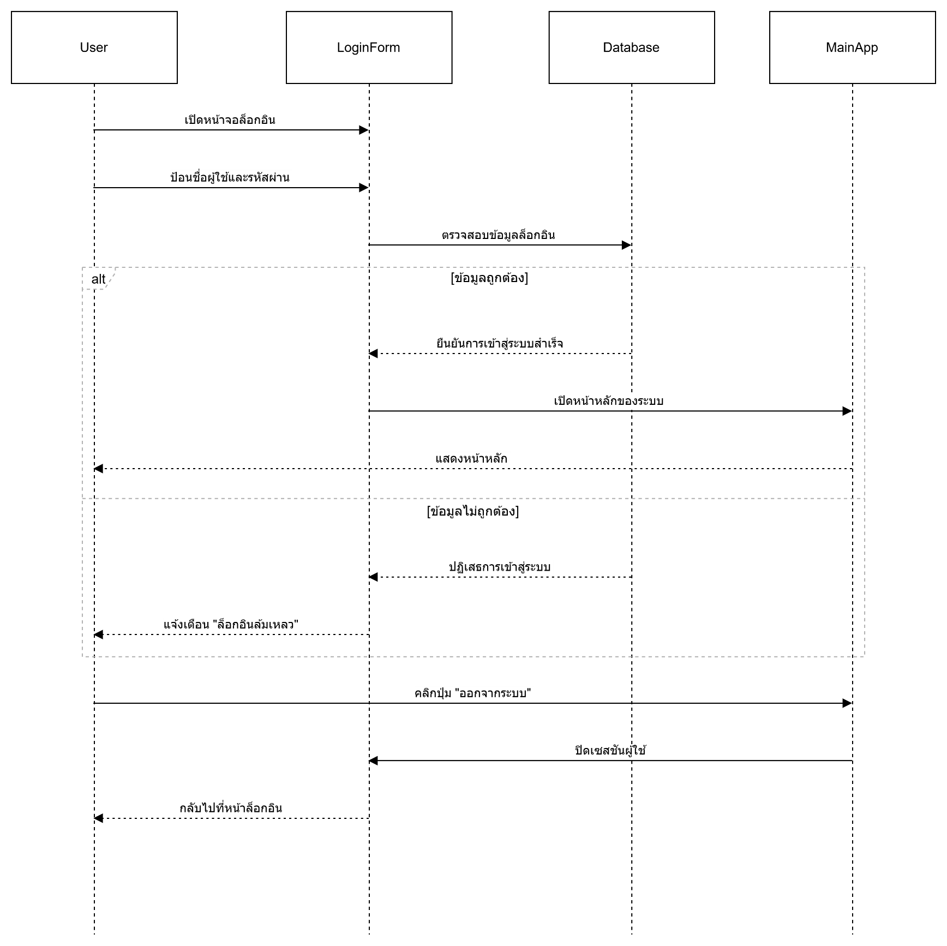

Sequence Diagram ของ Use Case ดูรายชื่อผู้ติดต่อ

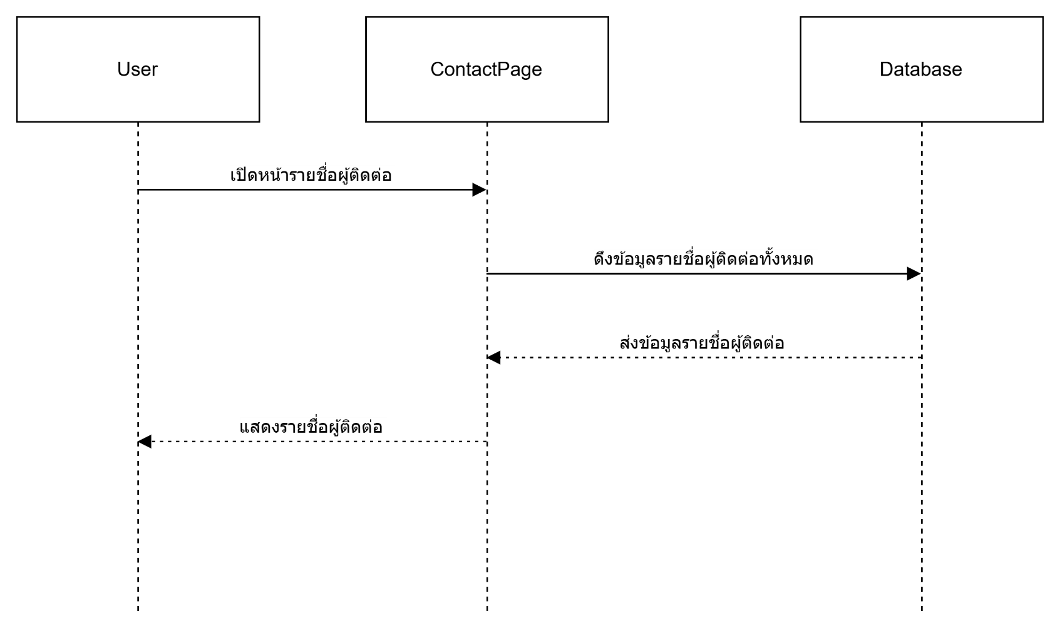

Sequence Diagram ของ Use Case อัปโหลดรูปโปรไฟล์ สำหรับแต่ละ Contact

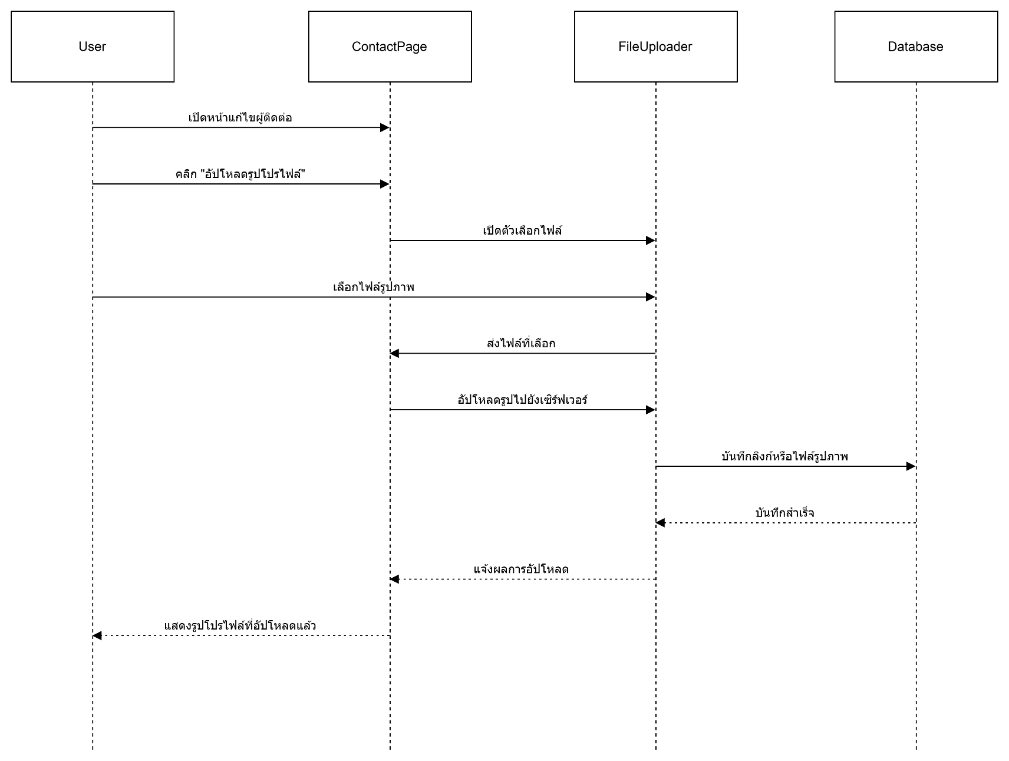

Sequence Diagram ของ Use Case ลบ รายชื่อผู้ติดต่อ

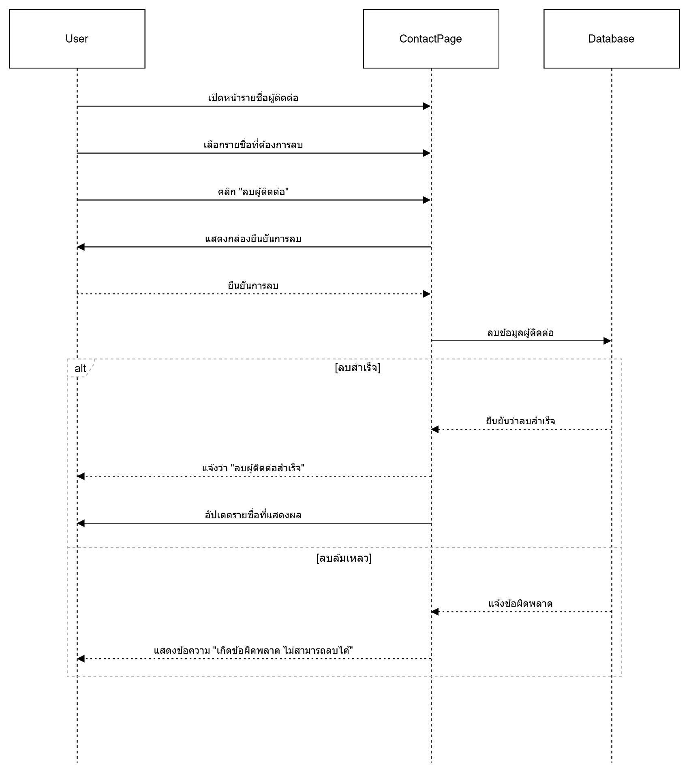

Sequence Diagram ของ Use Case แก้ไข รายชื่อผู้ติดต่อ

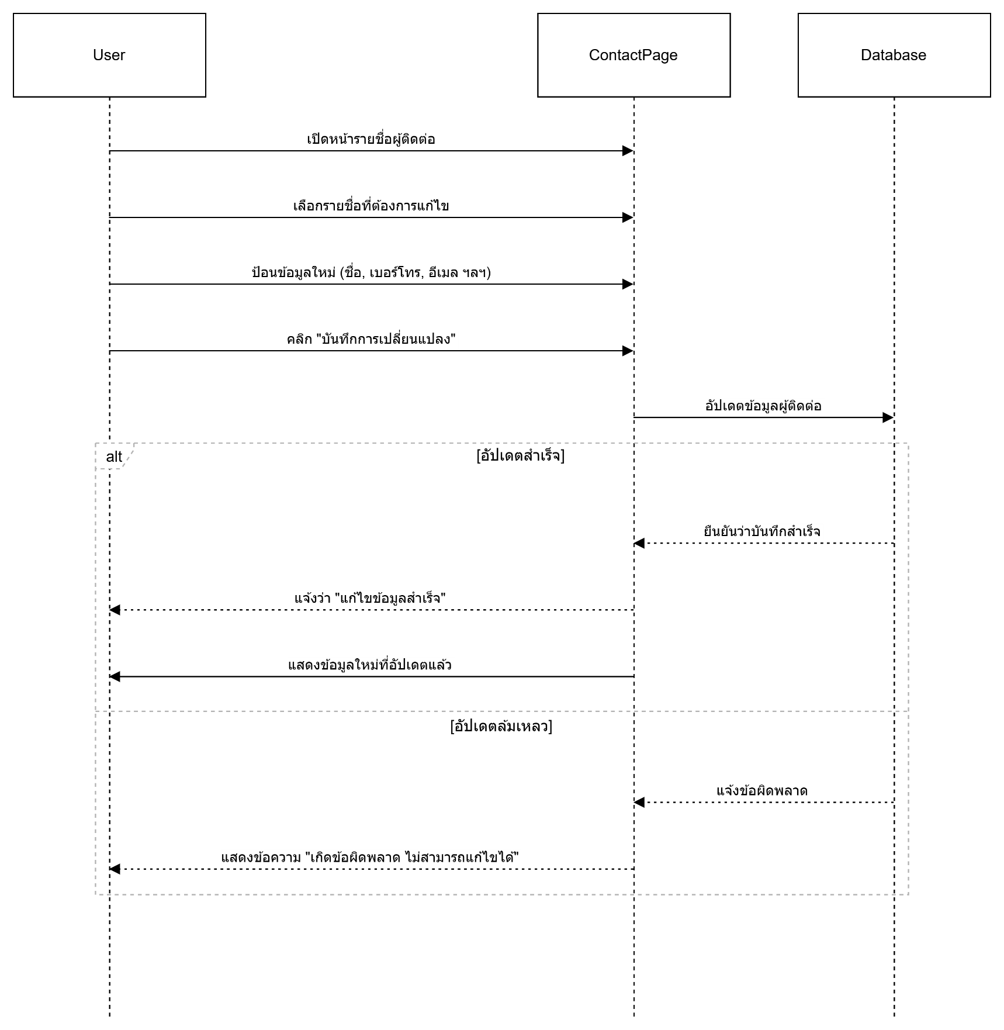

Sequence Diagram ของ Use Case เพิ่ม รายชื่อผู้ติดต่อ

